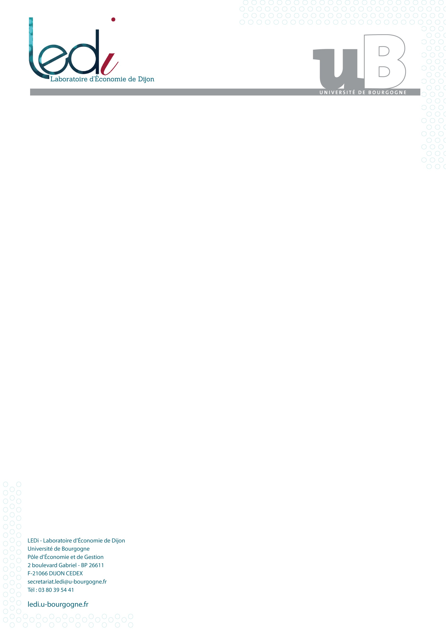

**Demande de rattachement au LEDi en qualité de chercheur associé**

**Nom, Prénom :**

**Statut actuel :**

**Etablissement de rattachement principal :**

**Date de naissance :**

**Courriel :**

**Téléphone :**

**Adresse postale :**

**Expliquez en quelques lignes vos projets et vos motivations justifiant votre rattachement au LEDi :**

Les demandes seront soumises au Conseil de Laboratoire du LEDi et seront valables pour la durée du prochain contrat de laboratoire.

Pièce à joindre obligatoirement :

* Curriculum Vitae

Rachel GUILLAIN

Directrice du LEDi